小学校３年生 算数 単元名 ★考える力をのばそう NO1
（ ）年（ ）組（ ）ばん
模範解答
名前（ ）
１ １ｍものさしを４本使って黒板の横の長さをはかりました。

点
３本はそのままつなぎ、３本目と４本目が１０ｃｍ重なり
ました。黒板の横の長さをもとめましょう。
（考え方１０点・答え２０点）
１０ｃｍ
考え方
１ｍものさし４つ分から重なり分１０ｃｍをひきます。
１ｍ＝１００ｃｍ
１００×４－１０＝３９０
３９０ｃｍ＝３ｍ９０ｃｍ
答え（ ３ｍ９０ｃｍ ）
１ｍ １ｍ １ｍ １ｍ
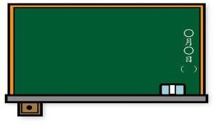

２ おり紙の一辺の長さは１５ｃｍです。たてに８等分して、輪かざりを作ります。
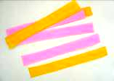
のりしろを２ｃｍとると、輪かざりのまわりの長さは何ｃｍになりますか。
（考え方１０点・答え２０点）
考え方
のりしろの２ｃｍは重なりになるので、全体の長さから重なり分２ｃｍをひきます。
１５－２＝１３
答え（ １３ ｃｍ ）
のりしろ
２ｃｍ

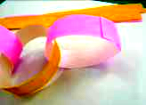
１５ｃｍ

３ 体育館をはば１ｍのモップでモップがけをします。
となりのモップと少し重ねるときれいになります。４人で１０ｃｍずつ重ねると、
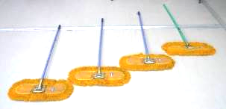
４人全体のはばは何ｍ何ｃｍになりますか。 （考え方２０点・答え２０点）
考え方
１ｍのはばのモップ４本分から、重なり３つ分をひきます。
１ｍ＝１００ｃｍ
１００×４＝４００ １０×３＝３０
４００－３０＝３７０
３７０ｃｍ＝３ｍ７０ｃｍ
答え（ ３ｍ７０ｃｍ ）

１ｍ １ｍ １ｍ １ｍ
１０ｃｍ

